LEGA DOMAČEGA KRAJA

Preberi v učbeniku, str. 54 in 55.
Opiši lego Zavratca tako, da odgovoriš na spodnja vprašanja v celih lepih povedih.
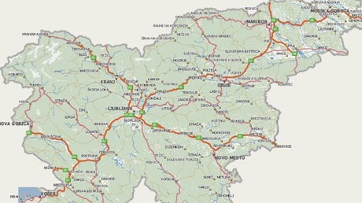
1. Na katerem delu Slovenije leži Zavratec (SZ, SV, JZ, JV)? (Označi.)
2. Na stičišču katerih treh pokrajin leži Zavratec (Primorska, Notranjska, Štajerska, Koroška, Gorenjska, Dolenjska, Prekmurje)?
3. Na stičišču katerih treh večjih krajev leži Zavratec (Žiri, Logatec in ?)
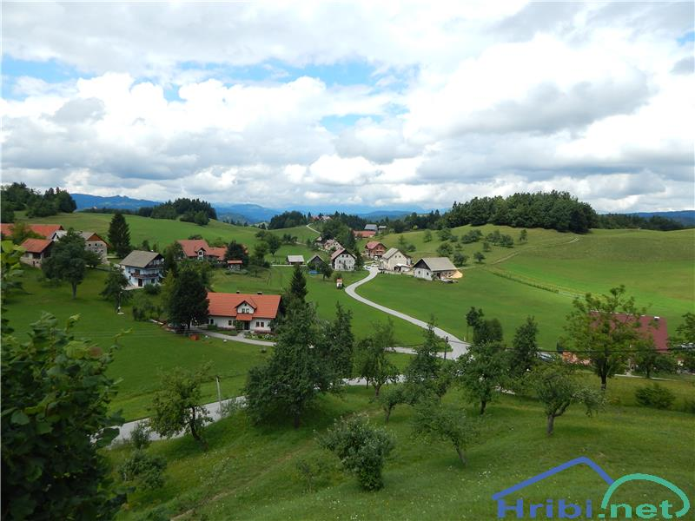
4. Kje leži Zavratec glede na površje (na ravnini, v kotlini, dolini, na pobočju vzpetine ali njenem vrhu, ob morski obali ali na jezerskem bregu, ob reki ali potoku?
5. Ali ima Zavratec pretežno prisojno ali osojno lego?
6. Ali leži Zavratec ob glavni cesti? V katere večje kraje vodi cesta skozi Zavratec?

